Приложение 1
к решению Собрания депутатов
муниципального образования поселок Ханымей
от 26 декабря 2016 года № 222

Схема
многомандатных избирательных округов муниципального образования поселок Ханымей
для проведения выборов депутатов Собрания депутатов муниципального образования поселок Ханымей

Номер и наименование избирательного  округа | Число мандатов | Наименование муниципальных образований, входящих в состав избирательного округа | Границы избирательного округа | Число избирателей
Ханымейский  многомандатный избирательный округ  № 1 | 5 | поселок Ханымей | В границы Ханымейского многомандатного избирательного округа № 1 включен поселок Ханымей с составом избирателей, проживающих по адресу: улица Лесная, улица Молодежная, улица Техническая, переулок им. Шалышкина, улица Ханымейский тракт, квартал Школьный, улица Школьная | 1 464
Ханымейский  многомандатный избирательный округ  № 2 | 5 | поселок Ханымей | В границы Ханымейского многомандатного избирательного округа № 2 включен поселок Ханымей с составом избирателей, проживающих по адресу: улица Восточная, улица Дорожников, квартал Дорожников, улица Заполярная, квартал Комсомольский, улица Мира, улица Нефтяников, квартал Нефтяников, улица Первопроходцев, улица Республики, улица Речная, улица Строителей, улица Центральная, МК-55, озеро Пяку-То | 1 495

Приложение 2
к решению Собрания депутатов
муниципального образования поселок Ханымей
от 26 декабря 2016 года № 222

Графическое изображение
схемы многомандатных избирательных округов муниципального образования поселок Ханымей
для проведения выборов депутатов Собрания депутатов муниципального образования поселок Ханымей

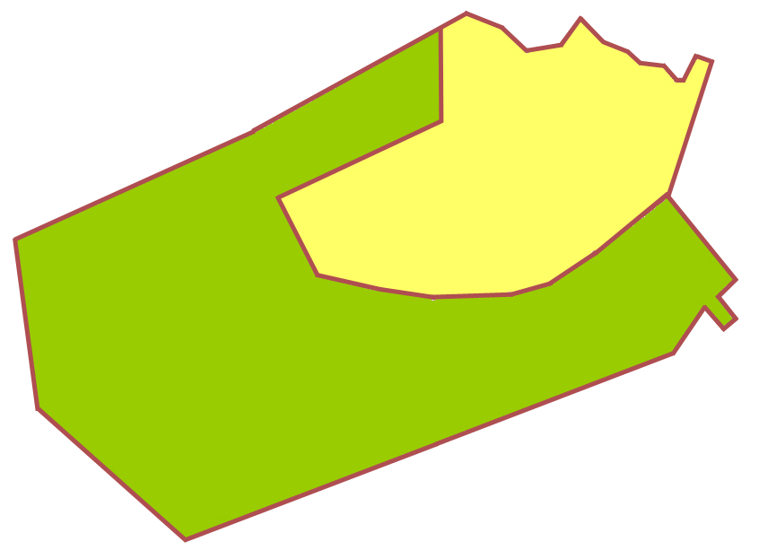
п. Ханымей
Ханымейский многомандатный избирательный округ № 1
п. Ханымей (часть)
Ханымейский многомандатный избирательный округ № 2
п. Ханымей (часть)

